Министерство науки и высшего образования РФ
Федеральное государственное автономное
образовательное учреждение высшего образования
«СИБИРСКИЙ ФЕДЕРАЛЬНЫЙ УНИВЕРСИТЕТ»

Институт космических и информационных технологий
институт
Прикладной информатики
кафедра

ПРАКТИЧЕСКАЯ РАБОТА
Создание ИС для проката автомобилей

Красноярск 2026
Содержание
Введение 2
Спецификация требований к системе 3
1.1 Функциональные требования 3
1.2 Макеты интерфейса и текстовое описание прецендентов 3

Введение
Информационная система «AutoRent» предназначена для автоматизации работы компании по прокату автомобилей. Система обеспечивает учёт автомобилей, оформление бронирований, контроль доступности транспортных средств и управление пользователями.
Клиент просматривает каталог, выбирает автомобиль и оформляет бронирование.
Менеджер управляет бронированиями и контролирует выдачу и возврат автомобилей.
Администратор управляет каталогом автомобилей, учётными записями менеджеров и настройками филиала.
Система позволяет сократить количество ошибок, упростить обработку бронирований и повысить качество обслуживания клиентов. Оплата, проверка паспорта и т.д. проверяются на самом филиале менеджерами, система для этого не предназначена.

Спецификация требований к системе

1.1 Функциональные требования
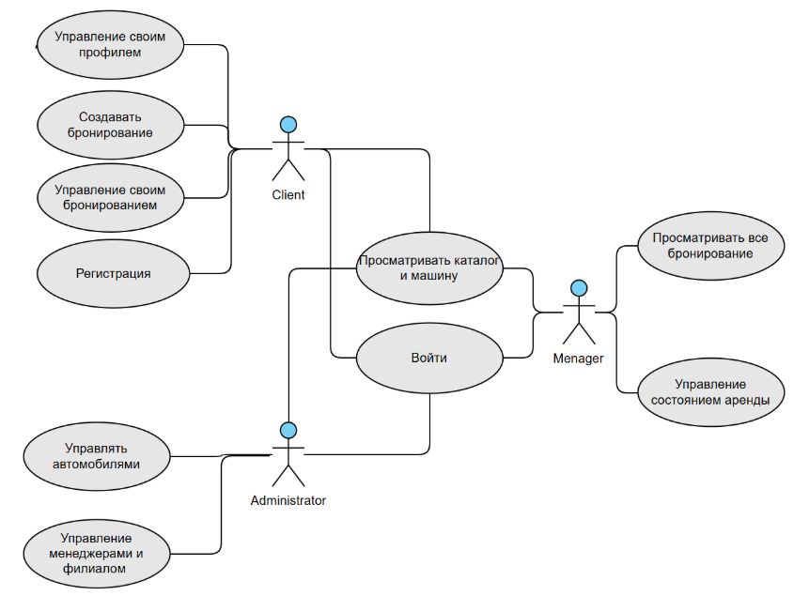
Рисунок 1. Диаграмма прецендентов

1.2 Макеты интерфейса и текстовое описание прецендентов

Название прецендента: зарегистрировать пользователя
Цель: зарегистрироваться
Предусловия: Пользователь нажал кнопку “Регистрация” на главной
Основной сценарий:
- Ввести все обязательные поля (имя, email, телефон).
- Нажать кнопку “Зарегистрироваться”
- Пользователь получает уведомление о регистрации в систему и возвращается на страницу на которой был.
Альтернативные сценарии: Неверные данные – пользователь получает понятное сообщение об ошибке.
Постусловия: Пользователь авторизован в системе
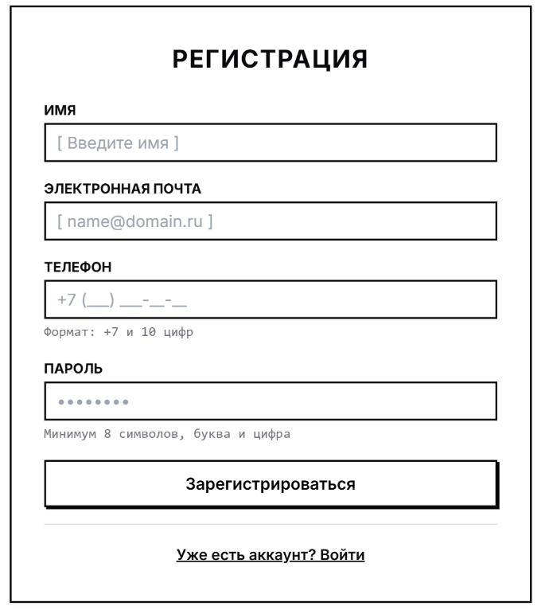
Рисунок 2. Окно регистрации
Название прецендента: войти в систему
Цель: получить доступ к функционалу систему по роли
Предусловия: Пользователь нажал кнопку “Войти” на главной
Основной сценарий:
- Вводит email и пароль.
- Нажимает кнопку “Войти”
- Пользователь получает уведомление о входе в систему и возвращается на страницу на которой был.
Альтернативные сценарии: Неверные данные – пользователь получает понятное сообщение об ошибке.
Постусловия: Пользователь авторизован с определенной ролью
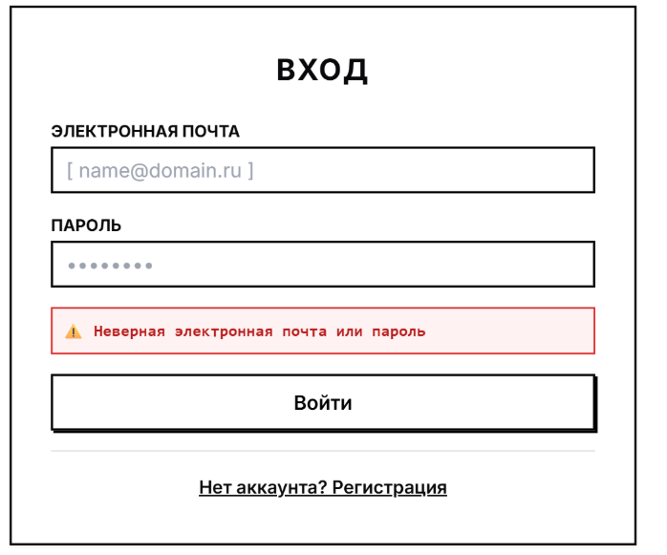
Рисунок 3. Окно входа
Название прецендента: посмотреть и отфильтровать каталог
Цель: найти автомобиль
Предусловия: Пользователь на главной странице
Основной сценарий:
- Пользователь фильтрует каталог по доступным фильтрам.
- Нажимает кнопку “Применить”
Альтернативные сценарии: если совпадений нет, появляется сообщение “Автомобили не найдены”. Можно также сбросить фильтры кнопкой “Сбросить фильтры”
Постусловия: отображается список подходящих автомобилей
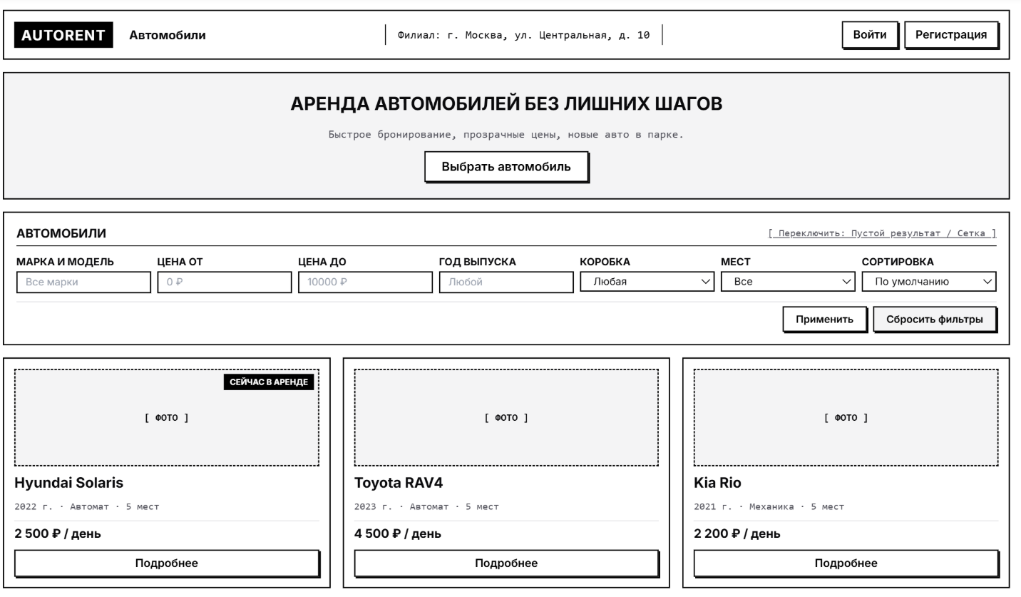
Рисунок 4. Главная страница
Название прецендента: посмотреть автомобиль
Цель: узнать характеристики автомобиля
Предусловия: Пользователь находиться на главной
Основной сценарий:
- Пользователь нажимает кнопку “Подробнее”.
- После нажатия пользователь переходит на страницу с выбранным автомобилем и его подробными характеристиками
Альтернативные сценарии:
Постусловия: пользователь ознакомился с информацией об авто.

Название прецендента: создать бронирование
Цель: забронировать автомобиль
Предусловия: Пользователь перешел на страницу автомобиля
Основной сценарий:
- Пользователь выбирает даты (максимум 7 дней), время на которое хочет взять авто, и филиал откуда забрать авто. Также пользователь видит итоговую сумму для оплаты.
- Нажимает кнопку “Забронировать”
- Клиенту приходит сообщение о успешной брони.
Альтернативные сценарии: Некорректный период, не все поля выбраны, автомобиль занят – приходит определенное уведомление, зависимо от ошибки, пользователь не зарегистрирован или не является Клиентом.
Постусловия: бронирование создано
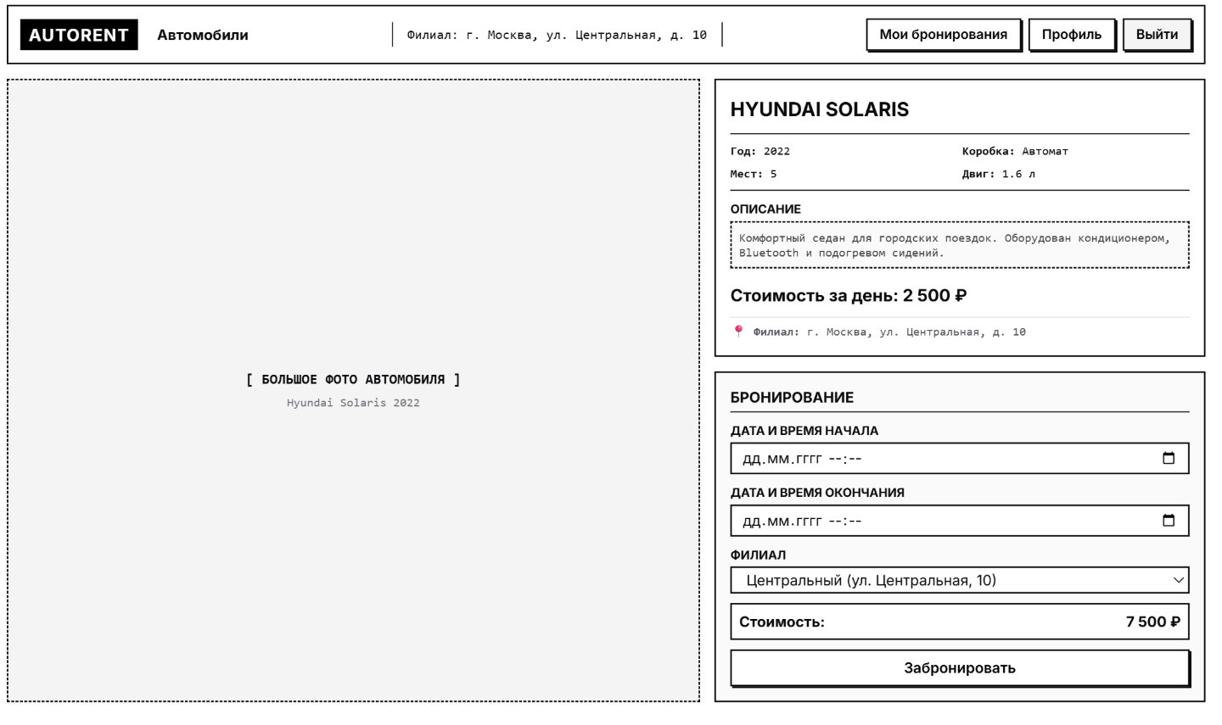
Рисунок 5. Страница автомобиля
Название прецендента: просмотреть или редактировать свои бронирования
Цель: контролировать состояние брони
Предусловия: Пользователь авторизован
Основной сценарий (Клиент):
- Клиент может нажать “Отменить”
- Нажимает кнопку “Применить”
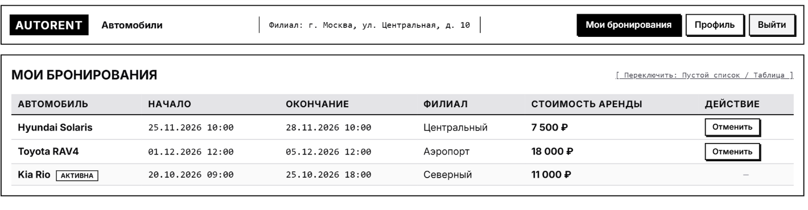
Рисунок 6. Страница Мои бронирования
Основной сценарий (Менеджер):
- Открывает список всех броней
- Нажимает “Отменить” у нужной брони
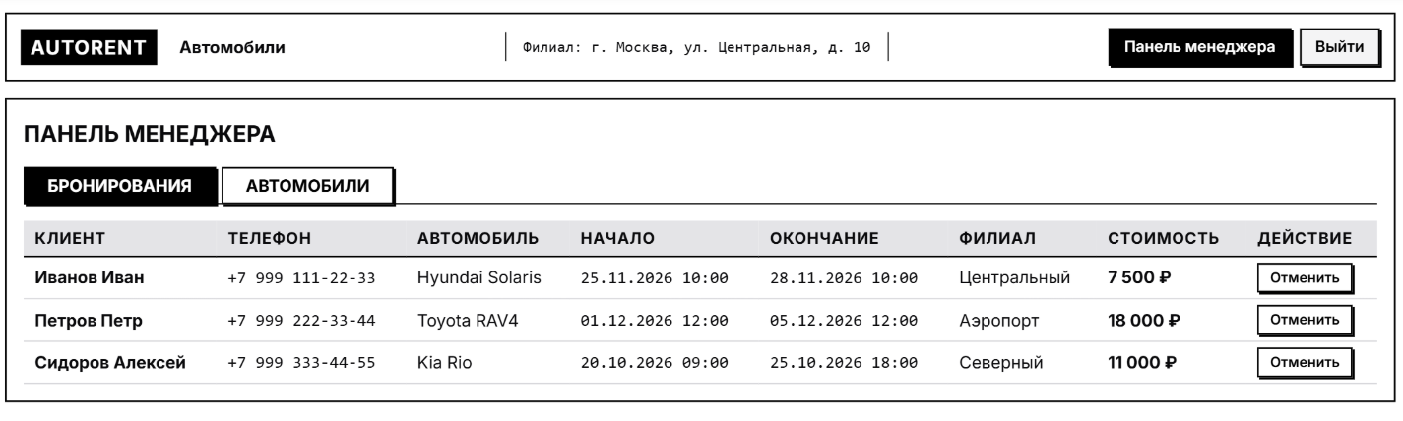
Рисунок 7. Панель менеджера(бронирования)
Альтернативные сценарии: броней нет, аренда активна
Постусловия: бронирование отменено

Название прецендента: работа с профилем
Цель: Просмотр или редактирование профиля.
Предусловия: Пользователь авторизован как Клиент
Основной сценарий:
- Клиент нажимает “редактировать” или “удалить”.
- Если “редактировать”, значит может отредактировать, то что надо и нажимает кнопку “сохранить”
- Если “удалить”, то профиль удаляется и пользователя переносит на страницу регистрации.
Альтернативные сценарии: при отмене редактирования, данные остаются неизменными. При ошибке, показывается понятная ошибка
Постусловия: Профиль обновлен.
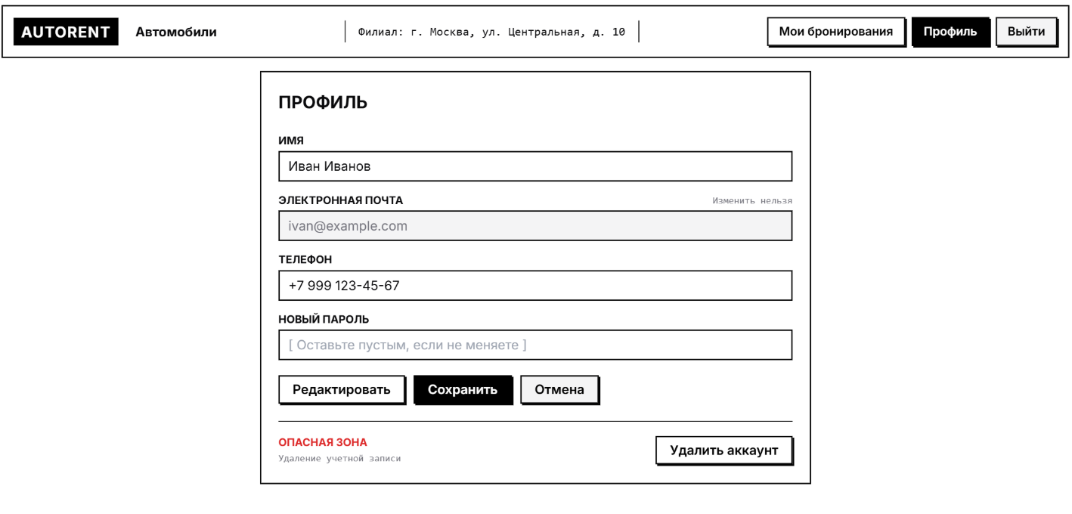
Рисунок 8. Страница профиля
Название прецендента: управлять автомобилями
Цель: добавить, редактировать, скрыть или вернуть автомобиль в каталог
Предусловия: Администратор во вкладке “Панель админа”
Основной сценарий:
- Нажимает кнопку “Добавить автомобиль”, “редактировать”
- на этой же странице появляется форма, которую он должен заполнить и подтвердить действие
- Если нажал ”удалить”, то автомобиль удалиться отовсюду
Альтернативные сценарии: если автомобиль забронирован, то Клиенту приходит уведомление с извинением. Если автомобиль уже сдан, то ничего сделать нельзя.
Постусловия: Каталог обновлен.
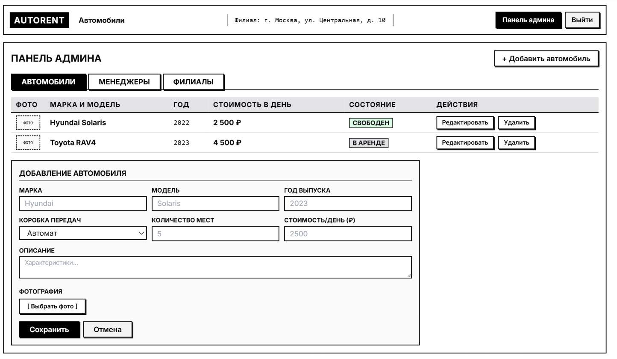
Рисунок 9. Панель админа(автомобили)
Название прецендента: добавить менеджера
Цель: добавить менеджера
Предусловия: Администратор во вкладке “Панель админа”
Основной сценарий:
- Нажимает кнопку “Добавить менеджера”
- На этой же странице появляется форма, которую он должен заполнить.
- Заполняет нужные поля.
Альтернативные сценарии: Данные учётной записи некорректны — система просит исправить их.
Постусловия: Менеджер создан
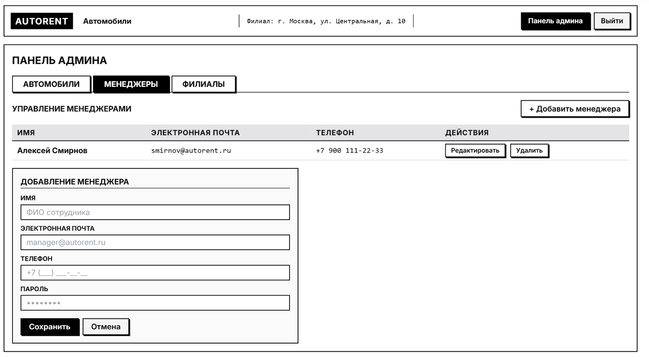
Рисунок 10. Панель админа(менеджеры)

Название прецендента: управлять состоянием аренды автомобилей
Цель: отметить или снять отметку выдачи автомобиля
Предусловия: к менеджеру в филиал пришел клиент и после всех нужных операций получил машину.
Основной сценарий:
- Нажимает кнопку “в аренде”
Альтернативные сценарии: автомобиль уже в аренде.
Постусловия: Автомобиль в каталоге с пометкой “в аренде”

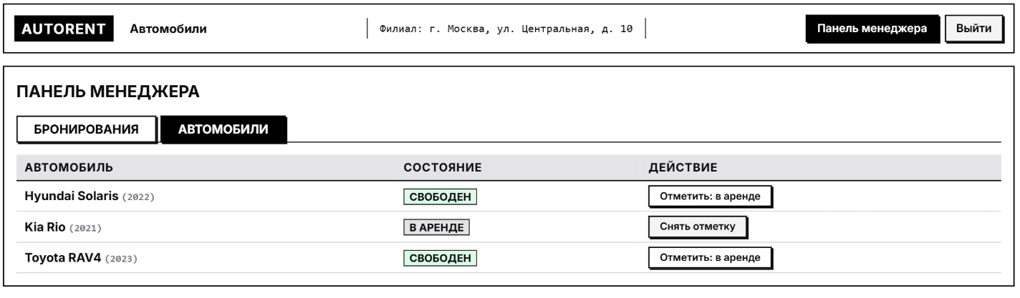
Рисунок 11. Панель менеджера(автомобили)

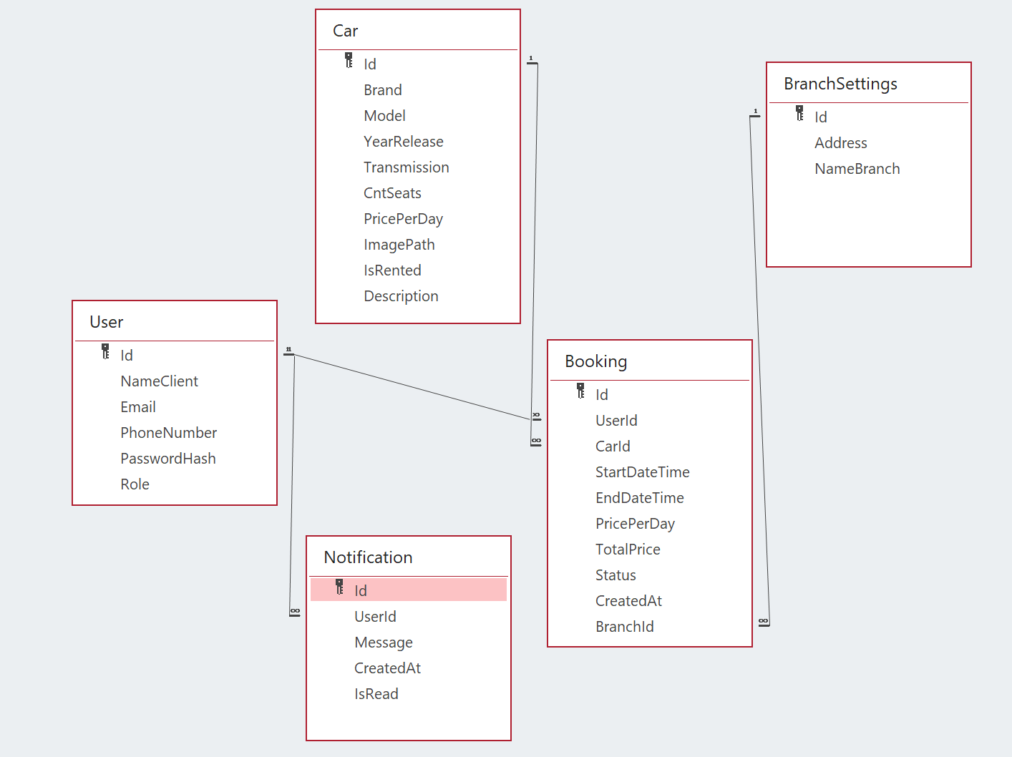
Рисунок 12. Uml Диаграмма классов

